
Protokoll Årlig møte i Strindheim Håndball

Dato: Avholdes tirsdag 24. februar kl. 19.00-20.00 på klubbhuset, 2. etg

Sakliste for årsmøtet:
- Godkjenne de stemmeberettigede medlemmene
- Velge dirigent
- Velge protokollfører
- Velge to medlemmer til å underskrive protokollen
- Godkjenne forretningsorden
- Godkjenne innkallingen
- Godkjenne sakslisten
- Behandle håndballavdelingens årsberetning
- Behandle håndballavdelingens regnskap 2025
- Behandle innkomne saker
- Fastsette treningsavgift
- Vedta håndballavdelingens budsjett 2026
- Valg: Styre med leder & styremedlemmer

SAK 1: Godkjenne de stemmeberettigede medlemmene
Antall stemmeberettigede: 2 stk. medlemmer, 6 fra styret.
SAK 2: Valg av dirigent
Hege Møllevik valgt.

SAK 3: Valg av protokollfører
Hege Møllevik og Mona Østgård valgt som protokollførere.

SAK 4: Valg av to medlemmer til å underskrive protokollen
Ken Robert Skjevik og Kjersti Anita Jensen velges til å signere protokollen.

SAK 5: Godkjenne forretningsorden
Enstemmig godkjent.

SAK 6: Godkjenne innkallingen
Enstemmig godkjent.

SAK 7: Godkjenne sakslisten
Enstemmig godkjent.

SAK 8: Behandle avdelingens årsberetning 2025 inkl sportslig utvalg og dommere
Årsmelding enstemmig godkjent.

SAK 9: Resultatregnskap 2025 (Håndballavdelingen inkludert lagene & Camp Strindheim)
Det framlagte regnskapet er ferdig revidert.
Enstemmig godkjent.

SAK 10: Behandle innkomne saker / Årsoppgjørsdisposisjon
Ingen saker innkommet.
Årsoppgjørsdisposisjon
1. Etter vedtak (årsmøtet 2024) gjøres internoverføring:
Renteinntekt fra håndball-avdelingens sparekonto (4202.38.37190), overføres årlig til konto
Håndball-avdelingens Sportslige Fond (4212.07.80411) øremerket sportslig satsing. Startkapital ved årets inngang var kr. 39050. Renteinntekter for 2025 ble på kr. 4705. Foreslås overført Sportslig Fond.
2. Deler av overskuddet overføres til avsetning «sparing til oppgradering klubbhus».
Forslag fremmes: kr 300.000 overføres til formålet.
Enstemmig vedtatt.

SAK 11 Fastsette Treningsavgifter
Treningsavgiftene har vi klart å holde uten økning i 7 år og det er vi stolt av!
Men for å få til dette må vi pålegge alle fra 10 år til senior følgende:
Klubbdugnad skal gjennomføres 2 ganger pr år (mars & november). Dette for å klare å holde aktivitetsavgiften på et lavt nivå, så alle som ønsker å delta har muligheten for det.
Det er å anse som en rabattering av aktivitetsavgiften, og de som ikke ønsker/vil delta har mulighet til å kjøpe seg fri. (kr 700 x 2). Vi har tatt vedtak i håndballballstyret på at de 6 eldste lagene /J/G, 16 år og opp) skal forespørres ang innkomne dugnader først, så de har mulighet til å lettere inntjene egenandeler og andre kostnader for å kunne delta i vår aktivitet.
Følgende satser vedtas for Strindheim IL Håndball (SilH) – med en ørliten – 5% snitt – økning.
(Faktureres i 2 rater med utsending i januar og august. Oppgjørs-gebyr belastes spiller høst og avd vår.)
Klubbdugnad 2 ganger i året videreføres.
Alder (Spillende årsklasse) | Sesongen 25/26
Klasse 6 år | De som ikke deltok på håndballskole betaler 375,-
Klasse 7 år | 1250,-
Klasse 8 år | 1900,-
Klasse 9 år | 2200,-
Klasse 10 år | 2600,-
Klasse 11 år | 3150,-
Klasse 12 år | 3450,-
Klasse 13 år | 4000,-
Klasse 14 år | 4400,-
Klasse 15/16 år | 5000,-
Junior/Senior | 6600,-
Enstemmig vedtatt.

SAK 12: Håndball-avdelingens budsjett 2026
Enstemmig vedtatt.

SAK 13 Valg
INNSTILLING TIL HÅNDBALL-STYRE – alle verv er 2-årige:
Styreleder: Alexander Vinogradoff Sandø Velges for 2 år (2026 – 2028)
Styremedlem: Hege Møllevik Ikke på valg (2025 – 2027)
Styremedlem: Frode Thomas Isaksen Velges for 2 år (2026 – 2028)
Styremedlem: Alexander Hildrum Skjefte Ikke på valg (2025 – 2027)
Styremedl./Sp leder Y: Anja Botngård Ikke på valg (2025 – 2027)
Styremedl./Sp leder E: Trym Holter Ikke på valg (2025 – 2027)
Styremedl/Dommere: Foreløpig ubesatt Velges for 2 år (2026 – 2028)

Om vervet dommeransv ikke blir valgt, ønsker styret å få fullmakt til å jobbe videre
med å finne en/eventuelt to egnede kandidat(er).

Innstillingene vedtas enstemmig.

Trondheim 24.02.2026

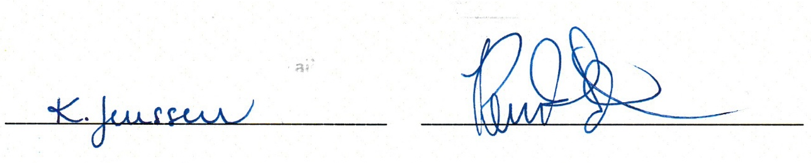
Kjersti Anita Jensen Ken Robert Skjevik

